一、jenkins 概述与环境配置

知识点：

1. 关于可持续化集成 （CI）
2. jenkins 概述
3. 下载安装jenkins
4. 基础环境配置与常用插件下载

1、关于可持续化集成

相信大家都知道jenkins是用来做可持续集成的? 但部问题是很多人并不明白什么叫可持续化集成。讲概念之前我们先来举一个场景：

一个团队正着手开发一个项目，在需求评审之后由小组长把项目拆成了若干个模块，分给不同的小伙伴去实现。2个星期以后各自模块的功能都实现了，大家都很开心。这时该合在一起提测了吧。这一合小组长傻眼了，功能没一个能用的，要么公共类冲突了，要么配置冲突....

经过上次的教训，小组长变聪明了，在也不等功能开发之后在合并提测了，而是每天集成提测，如果发现冲突当天就要解决。

持续集成即 Continuous integration（CI） 是一种软件开发实践，即团队开发成员经常集成他们的工作，每次集成都通过自动化的构建（包括编译，发布，自动化测试）来验证，从而尽快地发现集成错误，让团队能够更高效的开发软件。

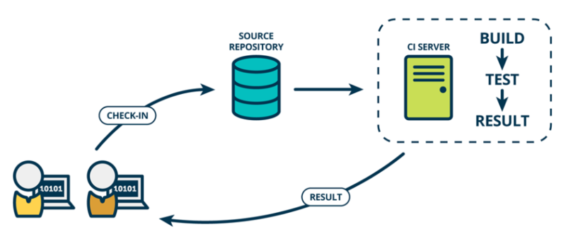

**持续集成要点：**

* 统一的代码库(git)
* 统一的依赖包管理(nexus)
* 测试自动化
* 构建全自动化(maven)
* 部署自动化
* 可追踪的集成记录

2、jenkins 概述

jenkins 就是为了满足上述持续集成的要点而设计的一款工具，其主体框架采用JAVA开发，实质内部功能都是由各种插件实现，极大提高了系统的扩展性。其不仅可以满足JAVA系统的集成，也可以实现PHP等语言的集成发布。通过其pipeline 插件，用户可以随自己需要定制集成流程。

2、下载安装jenkins

**下载：**jenkins 支持Docker、yum、msi 等安装，在这里推荐大家直接选择下载他对应的WAR包进行安装。<https://jenkins.io/download/>

**启动：**下载完成之后直接可通过 jar -jar 命令启动

java -jar jenkins.war --httpPort=8080

也可以将其放至到servlet容器（tomcat\jetty\jboss）中直接启动，无需过多的配置，一切插件化这是jenkins 比较优秀的设计。

**配置：**下载完成之后进入启动页(<http://127.0.0.1:8080/>) 会有一个 验证过程，验证码存储在 ${user_home}\.jenkins\secrets\initialAdminPassword 中，接着就是进入安装插件页，选择默认即可，这个过程稍长。

3、基础环境配置与常用插件下载

在集成的时候,jenkins 用到了 Maven 、Git 所以服务器中必须提前安装好这些环境，具体参照前面的git与maven 课程。

**插件下载**

更换源 ->系统管理->管理插件->高级 ->升级站点

把：<http://updates.jenkins-ci.org/update-center.json>

换成：<http://mirror.esuni.jp/jenkins/updates/update-center.json>

镜像源查询：<http://mirrors.jenkins-ci.org/status.html>

基本插件列表

|  |  |
| --- | --- |
| **插件名称** | **插件描述** |
| Maven Integration | maven 管理插件 |
| Deploy to container | 容器部署插件 |
| Pipeline | 管道集成插件 |
| Email Extension | 邮件通知插件 |
| SSH | 用于ssh 通信 |

二、基于jenkins 实现可持续化集成

知识点：

1. 持续化集成完成的目标
2. 持续化集成配置
3. 集成实现原理

1、 持续化集成完成的目标

需要到达的目标如下：

1. 自动基于分支构建项目
2. 构建好的项目自动部署至Tomcat容器
3. 构建好的项目自动上传至Nexus 私服存档
4. 保存构建历史记录，并可以下载历史记录

2、持续化集成配置

1. 新建maven job

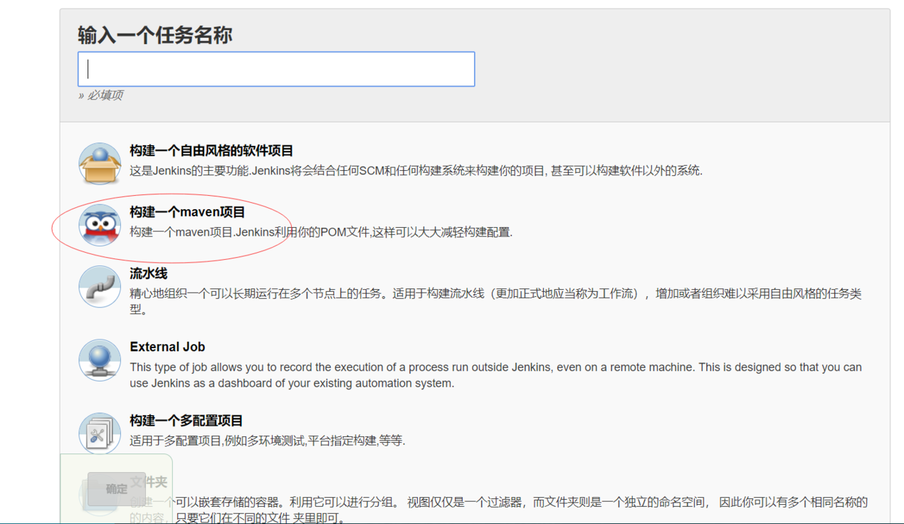

1. 配置checkout 源码

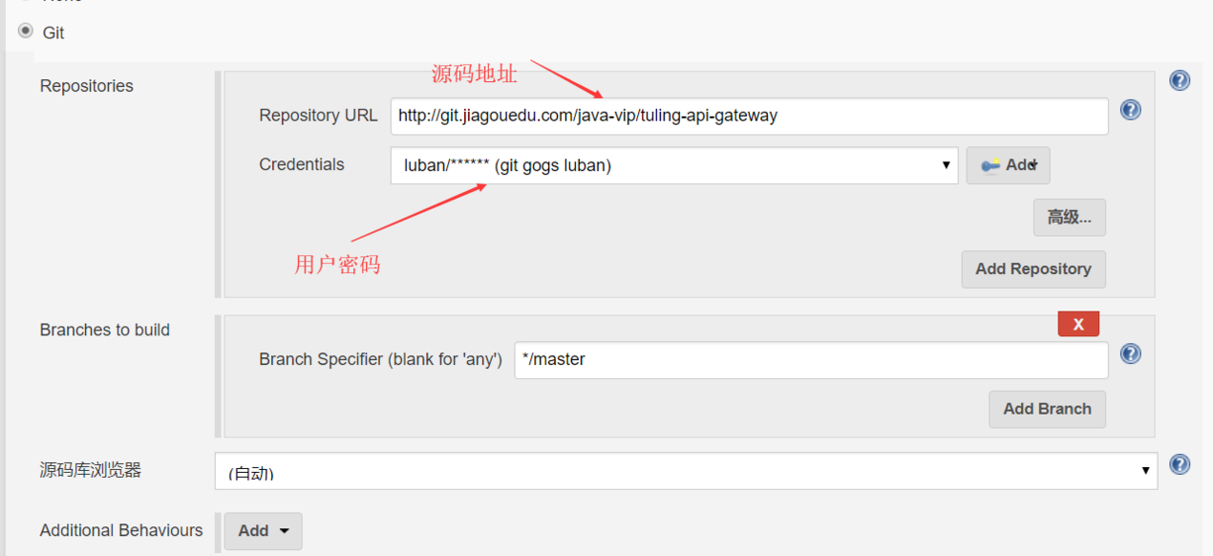

1. 编写 maven构建 命令

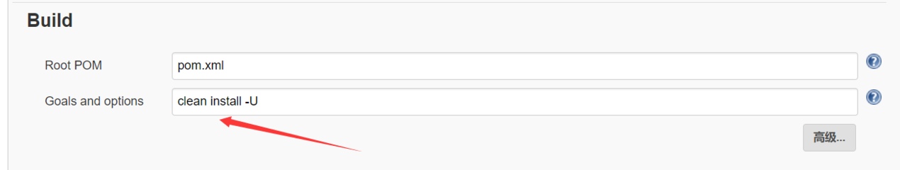

1. 自动部署至Tomcat配置

添加构建后操作：Deploy war/ear to container 项目

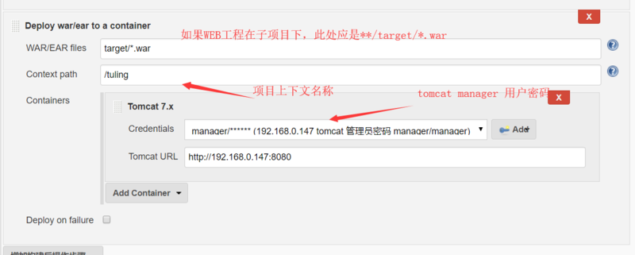

自动部署的前提条件：

1. 需要下载 Deploy to container 插件
2. 设置Tomcat manager 用户和密码，以下配置加入至 Tomcat conf/tomcat-users.xml 中
3. tomcat webapp 中必须保留 manager 项目

<role rolename="admin-gui"/>

<role rolename="manager-gui"/>

<role rolename="manager-script"/>

<user username="manager" password="manager" roles="manager-gui,manager-script"/>

<user username="admin" password="admin" roles="admin-gui,manager-gui"/>

1. 存档配置

构建后操作添加 Deploy war/ear to a container 项目

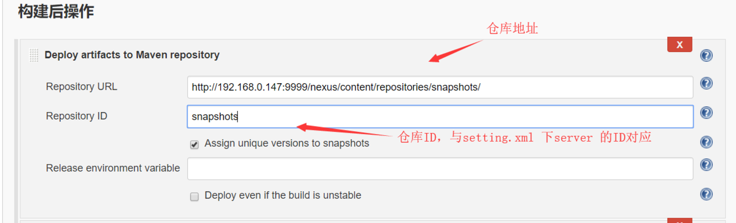

配置setting.xml 用于获取上传至nexus 的权限

vim ~/.m2/settings.xml

# 添加一个 server id 与 存档配置当中的repository id 相对应。

 <server>

          <id>nexusReleases</id>

          <username>deployment</username>

          <password>111111</password>

</server>

3、集成实现原理

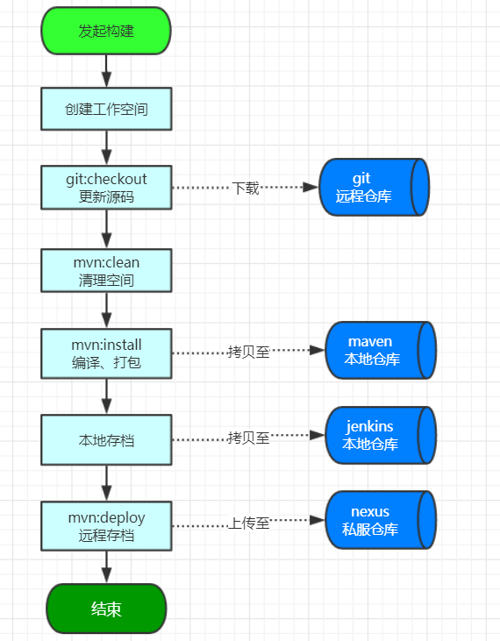

三、jenkins pipeline 核心应用

知识点：

1. pipeline 概要
2. pipeline 基础语法
3. pipeline Demo演示

1、pipeline 概要

前面我们演示的 使用maven 来进行自动化构建，其流程分别是：构建环境准备==》源码下载 ==》构建 ==》存档 ==》部署。这是一种固化的构建流程，如果你们的需求是多个项目需要进行依赖构建这种复杂的构建场景 时该怎么办？jenkins pipeline 可以做到这一点。

Jenkins从根本上讲是一种支持多种自动化模式的自动化引擎。Pipeline在Jenkins上添加了一套强大的自动化工具，支持从简单的连续集成到全面的连续输送Pipeline的用例。用户可以基于他实现更为复杂的建模场景。

2、pipeline 基础语法

以下就是一个非常简单的 pipeline 脚本：

pipeline {

agent any

stages {

stage('Build') {

steps {

sh 'make'

}

}

stage('Test'){

steps {

sh 'make check'

junit 'reports/**/*.xml'

}

}

stage('Deploy') {

steps {

sh 'make publish'

}

}

}

}

agent  表示Jenkins应该为Pipeline的这一部分分配一个执行者和工作区。

stage  描述了这条Pipeline的一个阶段。

steps  描述了要在其中运行的步骤 stage

sh  执行给定的shell命令

junit 是由JUnit插件提供的 用于聚合测试报告的Pipeline步骤。

3、pipeline Demo演示

**前提条件**

1. Jenkins 2.x或更高版本
2. Pipeline插件

可以通过以下任一方式创建基本Pipeline：

1. 直接在Jenkins网页界面中输入脚本。
2. 通过创建一个Jenkinsfile可以检入项目的源代码管理库。

用任一方法定义Pipeline的语法是一样的，从项目源码中检入jenkinsfile 文件会更方便一些。

基于脚本构建 pipeline

pipeline {

agent any

stages {

stage('Checkout') {

steps {

echo 'Checkout'

stage('Build') {

steps {

echo 'Building'

}

}

stage('test'){

steps{

echo 'test'

}

}

}

}

基于Jenkinsfile 构建

pipeline {

agent any

stages {

stage('checkout') {

steps {

echo 'checkout'

checkout([$class: 'GitSCM', branches: [[name: '*/master']], doGenerateSubmoduleConfigurations: false, extensions: [], submoduleCfg: [], userRemoteConfigs: [[credentialsId: 'gogs_luban', url: 'http://git.jiagouedu.com/java-vip/tuling-api-gateway']]])

}

}

stage('build'){

steps {

echo 'build'

sh 'mvn clean install'

}

}

stage('save') {

steps {

echo 'save'

archiveArtifacts 'target/*.war'

}

}

}

}